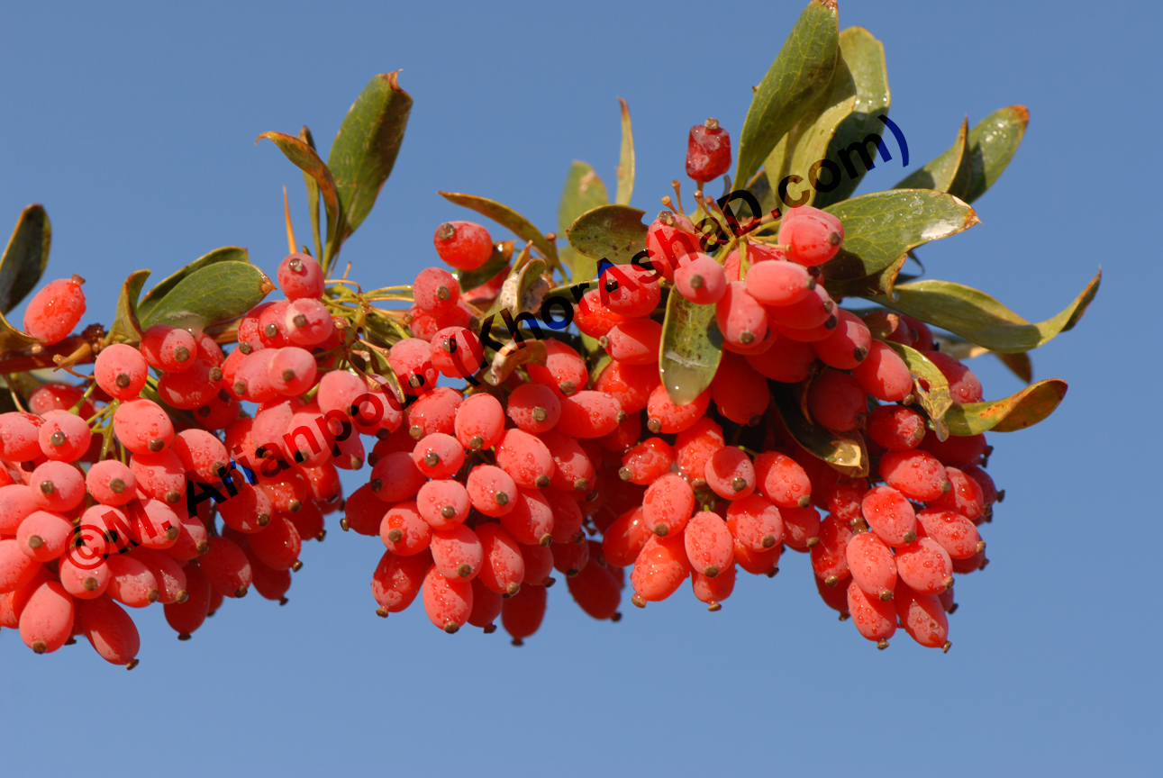
اطلاعات گياهشناسي
زرشک ها گیاهانی علفی، چند ساله با برگ های همیشه سبز یا زودافت، اغلب خاردار و گاهی به صورت درختچه یا حتی درخت های کوچک هستند. برگ ها متناوب، ساده یا مرکب و به ندرت قاعده ای است. گاهی اوقات برگ ها به خار کاهش می یابند. گل ها منظم، کامل، منفرد، یا مجتمع به صورت خوشه، سنبله و یا شکل هایی از پانیکول یا گرزن است. قطعات گل معمولاً دوتایی یا سه تایی بوده و در دو ردیف قرار دارند. هر گل دارای ۴ تا ۶ کاسبرگ براکته مانند در دو ردیف دوتایی یا سه تایی و ۴ تا ۶ گلبرگ داخلی است که در دو ردیف قرار گرفته اند.
تیره زرشک شامل ۱۵ جنس و ۶۵۰ گونه است که بیشترآنها در مناطق معتدله نیمکره شمالی پراکنده اند. مهم ترین جنس در تیره زرشک جنس زرشک است. این جنس دارای ۵۰۰ گونه است که شماری از آنها و از جمله زرشک زالزالکی، زرشک زرافشانی، زرشک خراسانی، زرشک راست خوشه، زرشک معمولی و زرشک ژاپنی در ایران وجود دارد. از این بین دو گونه راست خوشه و خراسانی انحصاری ایرانند و دو گونه زالزالکی و زرافشانی علاوه بر ایران در شرق آناتولی، شرق عراق، افغانستان، ماورای قفقاز، ترکمنستان، غرب پاکستان، کشمیر و آسیای مرکزی نیز می رویند. در سال های اخیر گونه های دیگری به ایران وارد و به منظور استفاده زینتی در مناطق مختلف از جمله باغ گیاهشناسی ملی ایران کاشته شده اند. زرشک معمولی (Berberis vulgaris) در بین انواع زرشک از نظر اقتصادی دارای اهمیت بیشتری است و انواع زرشک های بی دانه از آن به دست می آید. زرشک معمولی درختچه ای است به ارتفاع ۳ و گاهی تا ۶ متر، شاخه ها شکننده و در جوانی به رنگ زرد ارغوانی و یا قرمز مایل به قهوه ای و از یک سال به بالا قهوه ای و به تدریج خاکستری و سپس سیاه و متورق می شود. برگ های آن چرمی یا تا حدودی غشایی متناوب، واژ تخم مرغی، پهن و دارای کناره هایی صاف یا با دندانه های تیز و خارمانند است. گل آذین مجتمع دارای ۲۰ تا ۲۵ و گاهی تا ۴۰ گل است. میوه ها مجتمع و به صورت خوشه های آویخته است.
● ویژگی های میوه زرشک:
میوه زرشک تازه دارای شکل بیضوی با قطر 9 ـ ۶ ميلي متر و طول 12 ـ 6ميلي متر و وزنی در حدود 0.23 گرم است. میوه زرشک تازه به رنگ قرمز روشن است که به تدریج و با از دست دادن آب به قرمز تیره می گراید. در اثر شرایط نامناسب فرآوری و نگهداری به رنگ قهوه ای تا قهوه ای تیره درمی آید و این وضعیت به علت تخریب و تغییر ترکیبات در رنگدانه های موجود در زرشک به خصوص آنتوسیانین ها است. چنانچه عملیات خشک کردن حرارت ملایم و مطلوب و نگهداری آن در شرایط عادی از رطوبت بالا انجام گیرد زرشک رنگ قرمز خود را حفظ کرده و برای مدت طولانی با تغییرات رنگی بسیار کم باقی می ماند. میوه زرشک دارای اسیدهای آلی و ترکیبات فنولی بوده و علاوه بر رنگدانه های آنتوسیانینی و کاروتنوئیدی دارای آنزیم های فنولاز، پلی فنولاز و گلیکوزیداز است. در صورت آزاد شدن این آنزیم ها تخریب آنزیماتیک میوه آغاز می شود. آنزیم های فوق الذکر به مجرد آسیب، خراش ، لهیدگی، رسیدگی یا پارگی میوه خارج شده و با تأثیر بر روی ترکیبات رنگی و رنگدانه ها سبب بروز واکنش های قهوه ای شدن آنزیمی و تخریب رنگ می شود.
● نیازهای اکولوژیک:

زرشک بی دانه در مناطقی که ارتفاع آن از سطح دریا بیش از ۱۵۰۰ متر است بهتر پرورش می یابد. لازم به ذکر است که زرشک بی دانه به عنوان یک محصول باغی به ایران و به ویژه جنوب خراسان محدود است، اما انواع دانه دار آن به صورت خودرو در بسیاری از نقاط دنیا پراکنده است. زرشک بی دانه نسبت به سرما مقاوم بوده و در نواحی کوهستانی با زمستان های سرد به خوبی رشد و نمو می کند. اما گرمای شدید تابستان در دشت های کم ارتفاع همراه با بادهای گرم، عامل محدودکننده است. دوره رویشی معمولاً ۲۳۵ ـ ۲۲۰ روز به طول می انجامد و از مرحله گل تا رسیدن میوه ها حدود ۱۶۰ روز طول می کشد. زرشک بی دانه برای تولید میوه کافی به یک محل آفتابی با جریان هوای خوب احتیاج دارد. درختچه زرشک در برابر باد مقاومت خوبی داشته و از آن به عنوان بادشکن نیز استفاده می شود اما وزش بادهای گرم به ویژه در هنگام گل دهی میزان تولید و کیفیت میوه آن را به شدت تحت تأثیر قرار می دهد. زرشک ها دارای نیازهای آبی متفاوتی هستند. نیاز آبی زرشک بی دانه نسبت به درختان یا درختچه های میوه مشابه پایین است. زرشک بی دانه به خاک های نسبتاً سبک لومی ـ شنی با زهکشی خوب نیازمند است البته در خاک های گچی و آهکی نیز به خوبی رشد کرده و EC و PH بالا را نیز تحمل کرده و نیازی به خاک های غنی ندارد.

● روش های تکثیر:
بطور کلی راههای ازدیاد زرشک به قرار زیر است: 1- پاجوش طوقه ای، 2- خوابانیدن، 3- قلمه، 4- بذر 1- پاجوش طوقه ای: زرشک به وسیله پاجوش ازدیاد می یابد. همه ساله نهالهای تازه ای از پای بوته ها به صورت پاجوشها تولید و رشد می کنند پاجوشها از روی طوقه بوجود می آیند و به همین دلیل هم آنها را با جوشهای طوقه ای می نامند ازدیاد به وسیله پاجوش مهمترین و متداول ترین راه ازدیاد بوته های زرشک است. به تناسب قوی یا ضعیف بودن درختچه ها بعد از یکسال یا دو سال می توان پاجوشهای ریشه دار و خوبی به دست آورده و درجای دیگر آنها را کاشت. هنگام جدا کردن پاجوشها از گیاه مادری باید سعی کرد که پاجوشها ریشه های زیادتری داشته باشند ازدیاد پا جوش، ازدیادی غیرجنسی است و در ازدیادهای غیرجنسی هر نهال تمام خواص گیاه مادری را تا حدود صد درصد به ارث می برد. 2- خوابانیدن: هرگاه شاخه های جوان یک الی دو ساله را در پائیز در خاک بخوابانند نخست ریشه داده و پس از یکسال از جوانه هایشان نهالهایی به تدریج سر از خاک بیرون می آورند این شاخه ها را پس از آنکه خوب رشد کرده و قوی شدند از گیاه مادر جدا کرده و در محل نهایی می کارند. ریشه های زرشک در برابر سرمای هوا خیلی حساس هستند لذا باید پیش از بیرون آوردن نهالها از خاک چاله های 50 × 50 × 50 سانتی متر را آماده کنند، و نهالها را به محض بیرون آوردن از خاک فوراً در چاله ها کاشته تا صدمه نبینند. یا آنکه ریشه هایش را به وسیله کمی خاک و یک کیسه پلاستیکی می پوشانند. 3- قلمه: اگر در اسفندماه قلمه، بزنند قلمه ها ریشه داده و رشد می کنند و سال بعد یا حداکثر 2 سال بعد قابل کاشت خواهند شد. قلمه زدن تنها در بعضی از انواع زینتی موفقیت آمیز است و 2 سال بعد نیز قابل انتقال است. 4- بذر: زرشک دانه دار می تواند با بذر ازدیاد یابد برای این کار بذر به مدت 2 ماه در گرمای 6 درجه بالای صفر گذاشته و سپس آنرا می کارند.
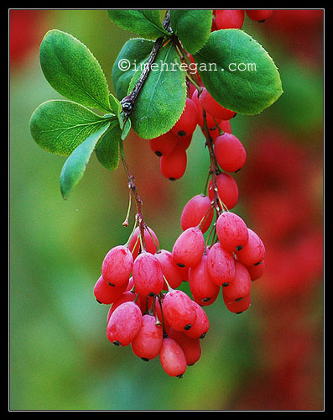
زرشک بی دانه به روش غیرجنسی و معمولاً به وسیله پاجوش تکثیر می شود معمولاً از پاجوش های ۲ تا ۳ ساله که دارای ریشه کافی بوده و در حدود ۶۰ ـ ۶۰ سانتی متر طول دارد، استفاده می شود. بهترین زمان جداسازی و کاشت پاجوش ها اواخر آبان و اوایل آذر است. پاجوش ها از درختچه های شش ساله و مسن تر تهیه می شود. انواع دیگر زرشک به وسیله بذر، خوابانیدن، پیوند و قلمه زدن تکثیر می شوند.
کاشت
نهالهای زرشک را در اواسط پائیز بعد از برداشت محصول و پس از اینکه زمین را آماده کرده اند، می کارند برای آماده کردن زمین کودهای ضروری ( شیمیایی- دامی) را به خاک اضافه نموده سپس شخم نیمه عمیق می زنند. آنگاه چاله ها را دراندازه 50 × 50 × 50 در سانتی متر حفر کرده و طبق روال کار یک مشت کود فسفره و ازته داخل هر چاله به طور یکنواخت هنگام خاک ریزی برای کاشت نهال با خاک مخلوط می کنند در بعضی از مناطق که سرمای زمستانی شدید دارند هنگام خاک ریزی مقداری کاه هم داخل چاله می ریزند تا ریشه های بسیار حساس به سرمای نهال، یخ نزنند. باغهای زرشک روی فرم های منظم یعنی مثلثی یا مربعی و یا مستطیلی با فاصله 4×4 متر یا 5×5 متر و 7×7 متر احداث می کنند.کاشت نهالهای زرشک در اوایل بهار نیز امکان پذیر است ولی احتمال گرفتن درختچه ها در پائیز بیشتر است چه ریشه ها زمان بیشتری برای رشد در اختیار دارند
كوددهي

قبل از کاشتن نهال کود پوسیده حیوانی 70 تن در هکتار- کود ازته به صورت N حدود 100 کیلو در هکتار کود فسفره به صورت P2O5 حدود 100 کیلو در هکتار- کود پتاس به صورت K2O حدود 50 کیلو در هکتار به خاک اضافه نمود که پس از اضافه کردن این کودها بر روی خاک با یک شخم عمیق کودها را به داخل خاک می فرستند تا در دسترس ریشه ها قرار گرفته و مورد استفاده آنها قرار گیرد. با وجود غنی بودن خاکهای ایران مرکزی از کود K2O باید هر سال کود پتاسی را به زمین داد چون زرشک و میوه هایش نیاز مبرمی به آن دارند در سالهای بعد هم هر ساله کودهای فوق الذکر به همین مقدار و نصف کود حیوانی را به باغ زرشک داده و تنها به کمک رتیواتور باید آنها را به داخل خاک می فرستاد. کودهای معدنی را به صورت کودهای برگی در مواردی که آبیاری به وسیله باران مصنوعی انجام می گیرد نیز به بوته های زرشک می توان داد چون برگهای زرشک قادرند آب و مواد یا کودهای محلول در آب را هم جذب کنند. مشروط بر اینکه کمتر از یک درصد باشد غلظتهای بیشتر از آن باعث سوخت برگها و در نتیجه از بین رفتن بوته ها می شوند. کودسبز در صورت وجود آب کافی و امکان آبیاری بسیار مفید بوده و مثل کود حیوانی قادر است که خواص فیزیکی خاک را بهتر کند. از جمله گیاهانی که برای کودسبز توصیه می شوند عبارتند از: شبدر برسیم ، انواع چغندرها و هر نوع گیاهی که تولید برگ را زیاد می کند، هستند.
داشت
بعد از کاشت نهالها مراقبت های لازم را باید انجام داد و بهترین این مراقبتها آبیاری در نقاط کم باران است که زمانی باید انجام گیرد که گیاه بدان نیاز دارد. پس از رشد کامل و در زمان بازدهی نیز همین موضوع باید با دقت رعایت شود تا گیاه بتواند قدرت بازدهی خود را بخوبی نشان دهد. از دیگر مراقبتها هرس و مبارزه با بیماریها و آفات می باشد. هرس : در هرس به بریدن شاخه های خشک شده و بیمار قناعت می شود با توجه به اینکه زرشک تنها روی شاخه های پارساله میوه می دهد و هر شاخه هم تنها یکبار درزندگی به میوه می نشیند تصور می رود که هنگام برداشت محصول بهتر است که شاخه های میوه دار را با میوه اش به وسیله قیچی باغبانی هرس کرد تا شاخه ای که از لحظه دادن محصول بی فایده روی درختچه باقیمانده و قسمتی از غذای شاخه هایی را که سال بعد باید محصول بدهند به سمت خودش جذب می کند، حذف شود و در نتیجه غذا ي بیشتری در اختیار شاخه های محصول دهنده سال بعد قرار گیرد تا بتواند در سال بعد محصول زیادتری بدهد. بریدن پاجوشها از پای بوته ها به منظور ازدیاد درختچه ها نیز خود نوعی هرس است. هرس درختچه های زرشک را در فصلهای پائیز و زمستان باید انجام داد. هدف از هرس در سالهای نخست فرم دادن به درختچه است که معمولاً دارای چند تنه است. از سال چهارم به بعد که کم کم دوران باردهی بوته زرشک آغاز می شود آنرا معمولاً مثل سندان هرس می کنند به همین دلیل آنرا هرس سندانی می نامند چون از دور به شکل سندان است چنانچه هرس مرتب همه ساله و به طور صحیح انجام نگیرد مقدار محصول کاهش می یابد.

آفات و بیماری های زرشک:
آفات زرشک حشرات جونده و مکنده و همچینن قارچها هستند که به وسیله حشره کشها و قارچ کشها با آنها مبارزه می شود. بیماریهای و انگلهای مهم زرشک بقرار زیر است: 1- زنگ سیاه گندم pucchinia gramini را می توان نام برد لازم به ذکر است زرشک میزبان حد واسطی برای زنگ سیاه که یکی از بیماریهای صعب العلاج گندم است می باشد این قارچ یک دوره زندگی خود را روی زرشک می گذراند. لذا همیشه باید سعی کرد که محل زرشک کاری از مزارع گندم دور باشد تا اسپورهای قارچ بر روی بوته های گندم انتقال نیابند. بعضی از شرایط جوی مثل رطوبت و گرما نیز می توانند به این بیماری شدت دهند. رعایت تناوب زراعی از شدت بیماری در گندم می کاهد. 2- سفیدک سطحی زرشک 3- شته زرشک ( یکی از مهمترین آفات) 4- پروانه انگشتری 5- مگس گیلاس 6- پروانه ابریشم باف ناجور
مهم ترین آفت زرشک بی دانه در جنوب خراسان زنبور سرشاخه خوار است. این آفت بیشتر توسط پاجوش های آلوده گسترش می یابد. حشره ماده روی شاخه های سبز و نرم و پاجوش های نورسته تخم ریزی می کند. لاروها پس از خروج از تخم از شاخه ها تغذیه می کنند. پروانه برگ خوار، کنه دو نقطه ای، گوشخیزک و شپشک بنفش زیتون از زمره آفت های دیگر زرشک بی دانه اند.
عدم تغییر رنگ میوه، چروکیده و خشک شدن میوه، جارویی شدن، کتابی شدن شاخه ها، لکه لکه شدن پشت برگ ها و خشکی و زوال درختچه از زمره بیماری های شایع در زرشک بی دانه است.

● زمان برداشت و روش های برداشت
نهالهای زرشک در سن 3 تا 4 سالگی محصول دادنشان را شروع می کنند. بهترین زمان برداشت وقتی است که دانه های زرشک کاملاً یکنواخت قرمز شده باشند و این معمولاً اوایل پائیز است. برداشت آن با دست به دلیل وجود خارهای فراوان در بوته، دشوار است. آبانماه معمولاً زمان برداشت محصول زرشک است در صورتیکه بارانهای پائیزی اجازه دهند هرچه دیرتر محصول را برداشت کنند بهتر است زیرا میوه شیرین تر و خوشمزه تر می شود. میوه نارس کمی گس است.

برداشت زرشک به دلیل نازکی پوست میوه و همچنین وجود خارهای فراوان و تراکم شاخه ها یکی از دشوارترین و پرهزینه ترین مراحل تولید زرشک است که در حال حاضر از روش خوشه چینی (چیدن خوشه ها با دست)، روش بریدن ضربه ای (برداشت به وسیله ضربه زدن به شاخه ها)، روش شاخه بر (بریدن شاخه های حامل خوشه های میوه)، روش تلفیقی (تلفیقی از روش شاخه بر و ضربه ای) و سیستم برداشت مکانیکی استفاده می شود. فرآوری و بسته بندی زرشک بی دانه در بیشتر کشورها از زرشک در حد یک گیاه دارویی و زینتی استفاده می شود و میوه آن به عنوان یک محصول قابل فرآوری یا مصرف به دنیا معرفی نشده است. عمده ترین شکل تهیه و ارائه این محصول، زرشک خشک است که عمدتاً در جنوب خراسان تولید می شود. در حال حاضر بخش اعظم میوه زرشک به صورت سنتی خشک می شود. در دو روش برداشت خوشه ای و ضربه ای زرشک های جمع آوری شده درون کیسه یا کارتن های مقوایی و چوبی ریخته شده و به محل خشک کردن که معمولاً پشت بام های کاهگلی یا آسفالتی خانه هاست منتقل می شود. زرشک در شرایط مناسب در زیر آفتاب پاییزی طی ۱۵ ـ ۱۰ روز به رطوبت مطلوب رسیده و خشک می شود. در روش برداشت شاخه بر، شاخه ها به محل خشک کردن منتقل می شوند. برای خشک کردن شاخه ها ازمحل های سرپوشیده یا انبار استفاده می شود. این انبارها به داربست های چوبی ـ فلزی مجهز بوده که شاخه ها از آنها آویزان می شوند. میوه تازه زرشک بسیار حساس بوده و عمر انبارمانی چندانی ندارد. دو عامل در خشک کردن میوه زرشک نقش اساسی دارد. انتقال گرما از منبع حرارتی به میوه و انتقال آب یا بخار از درون میوه به سطح و دور کردن بخار از سطح میوه است. بهترین روش خشکانیدن زرشک استفاده از خشک کن های صنعتی متناسب با نوع میوه است. پس از خشکاندن بوجاری ثانویه که عبارت است از گرفتن اضافات همراه زرشک خشک شده مانند دم، کاه، شن، میوه های پوک و غیره انجام می شود. و سرانجام محصول نهایی درجه بندی و در بسته هایی از جنس پلاستیک های پلیمری بسته بندی و به بازار عرضه می شود

زرشک در چهار سال اول محصول زیادی نمی دهد. از سال پنجم نخستین محصول نسبتاً اقتصادی آغاز می شود، در سال هفتم میانگین محصول زرشک به 2 تن در هکتار می رسد. با بالا رفتن سن درخت مقدار محصول درختچه های زرشک نیز زیادتر می شود. بیشترین اندازه باردهی آنها از چهارده سالگی شروع شده و تا 25 سالگی ادامه می یابد دوره بازدهی زرشک حداکثر تا 85 سالگی است. از هر 4 کیلو زرشک تازه یک کیلو زرشک خشک دست می آید. پس از چیدن زرشکها را روی پارچه ریخته و در آفتاب خشک کنند.

- خواص طبي زرشك
زرشك از نظر طب قديم ايران سرد و خشك است

خواص ميوه زرشك
قابض است
تقويت كننده قلب و كبد است
بواسير خوني را درمان مي كند
خونريزي را برطرف مي كند
براي برطرف كردن بيماريهاي كبدي مفيد است
صفرا بر است
دم كرده زرشك را براي برطرف كردن ناراحتي هاي دهان غرغره كنيد .
خواص ريشه و پوست ساقه
صفرا بر و مسهل است
كبد را پاك و تقويت مي كند
اعمال دستگاه گوارش را منظم مي كند
سوء هاضمه را از بين مي برد
بي اشتهايي را برطرف مي كند
براي رفع يبوست مفيد است
در درمان يرقان و زردي موثر است
نقرس و رماتيسم را برطرف مي كند
خانم هائيكه بين دو عادت ماهيانه خونريزي دارند بايد براي برطرف كردن آن از ريشه و ساقه زرشك استفاده كنند .
آنهائيكه مبتلا به ورم طحال هستند مي توانند براي معالجه از اين گياه كمك بگيرند .
واريس را درمان مي كند .
براي معالجه بواسير نافع است .
براي برطرف كردن سوزش ادرار مفيد است .
فشار خون را پائين مي آورد
براي شست وش وي چشم مي توانيد از جوشانده ريشه و ساقه و زرشك استفاده كنيد .
خواص برگ زرشك
آب آوردگي بدن را برطرف مي كند .
اسهال هاي مزمن را درمان مي كند .
در برگ زرشك مقدار زيادي ويتامين C مي باشد بنابراين در درمان بيماري اسكوربوت اثر مفيد دارد
جويدن برگ زرشك باعث محكم شدن لثه و دندان مي شود .
درموقع آنژين و گلو درد ، دم كرده برگ زرشك را غرغره كنيد .
طرز استفاده:
جوشانده زرشك : مقدر 20-10 گرم پوست ريشه يا ساقه و يا ميوه زرشك را در يك ليتر آب ريخته و آنرا بجوش بياوريد سپس آنرا از روي اجاق برداشته بگذاريد براي مدت 10 دقيقه بماند . اين جوشانده را صاف كرده و با شكر يا عسل شيرين كنيد . مقدر مصرف روزانه آن سه فنجان در فاصله بين غذاهاست .
تنطور زرشك : اين تنطور را مي توانيد از فروشگاههاي گياهان دارويي و يا برخي از داروخانه ها خريدري كنيد . مقدر مصرف آن 20-10 قطره سه بار در روز مي باشد .
دم كرده زرشك : مقدر 40 گرم زرشك را در يك ليتر آب جوش ريخته و بگذاريد مدت 10 دقيقه بماند سپس آنرا با شكر يا عسل مخلوط كنيد . مقدر مصرف آن سه فنجان در روز و در فاصله بين غذاهاست .
مضرات :
مصرف مقدر زياد زرشك و يا ساقه و برگ آن براي زنان حامله مناسب نيست زيرا رحم را تحريك مي كند و ممكن است باعث سقط جنين شود.
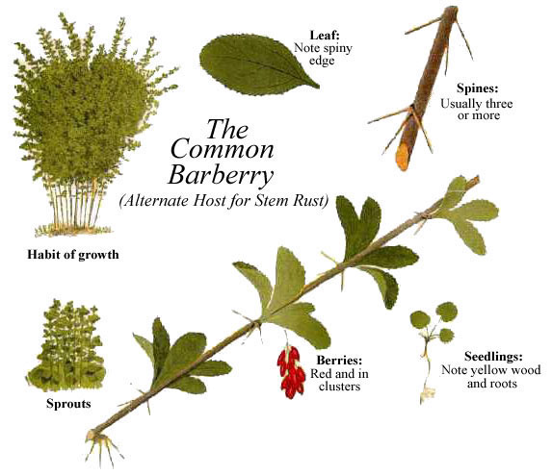

گردآورنده:ويدا معصومي فر-كارشناس باغباني

